НОВЫЙ ОТЕЛЬ SOKOS HOTEL VUOKATTI 4*
Горнолыжный центр «Вуокатти»
Горнолыжный центр «Вуокатти» находится в 1 км от отеля: 12 трасс разной степени сложности, трасса для сноуборда, максимальный перепад высот 170 м, максимальная длина 1100 м, 8 подъемников (2 четырехместных кресельных, 3 якорных и 3 бугельных). На территории горнолыжного центра можно взять напрокат горные лыжи (23 EUR/день), сноуборд (27 EUR/день), сани (2 EUR). Стоимость билета на подъемник (9.30 – 19.00) – 30 EUR/день на взрослого и 23 EUR/день на ребенка от 7 до 12 лет. До горнолыжного центра ходит специальный автобус «ski-bus» (ориентировочная стоимость билета – 2,5 EUR в одну сторону, время в пути 10 минут).
Описание отеля
Sokos Hotel Vuokatti
Kidekuja 2, Snowpolis, 88610, Vuokatti, Finland www.snowpolis.com Tel. +358 (0)20 1234 688 www.sokoshotels.fi

Совершенно новый отель, который был открыт в декабре 2007г. Расположен в 1 км от горнолыжного комплекса Вуокатти, в 4 км от Holiday Club Katinkulta с аквапарком. В отеле: конференц зал, паркинг на 168 мест на открытой стоянке и 51 на эл. замке, финтес центр, ресторан, ночной клуб, сауны. Стандартных комнат 134 в отеле по 25 кв. м. , все они оснащены ТВ с б/платными и платными каналами, ванная или душ, инд. климат-контроль, балкон, минибар, сейф (платный), выход в Интернет. Существуют комнаты для курящих гостей. Ресторан “Amarillo” , в котором можно насладиться вкусной пищей, хорошими напитками, непринужденной атмосферой. Ночной клуб: лучший на курорте Вуокатти. Здесь можно отдохнуть и потанцевать.
Сауна: общая сауна для гостей отеля работает ежедневно. Так же имеется 2 «приват» сауны, которые можно арендовать на определенное время. Из саун открывается панорамный вид на потрясающую финскую природу.

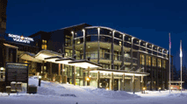 | 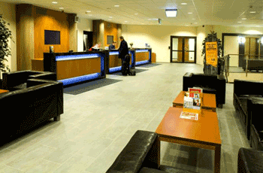 |  | 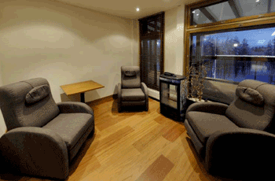
 | 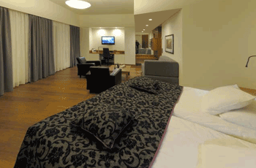 | 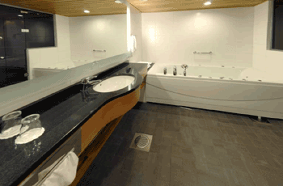 | 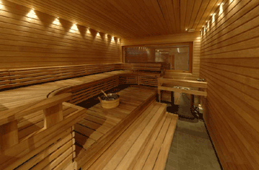

Стоимость проживания в стандартном номере
цена на человека в евро.
Период | DBL | SNGL | Ex.b. | Ex.b. CHD (4-12 лет)
27.12.08 – 03.01.09 | 860 | 1430 | 450 | 370
03.01.09 – 10.01.09 | 870 | 1450 | 470 | 370

Стоимость проживания в номере Family
цена на человека в евро.
Период | DBL | SNGL | Ex.b. | Ex.b. CHD (4-12 лет)
27.12.08 – 03.01.09 | 1130 | 1950 | 450 | 370
03.01.09 – 10.01.09 | 1150 | 1950 | 470 | 370

В стоимость включено: проживание в отеле 7 ночей, питание ВВ.

Дополнительно оплачивается:
Финская виза: 45 евро с паспорт.
Медицинская страховка: обычная 1 евро сут/чел до 65 лет; 2 евро сут/чел старше 65 лет;
горнолыжная 2,5 евро сут / чел.
Транспортный пакет 390 евро (27.12 – 03.01) 400 евро (03.01 – 10.01) включает ж/д переезд Москва – Каяани – Москва, групповой трансфер.
Оплата в рублях по курсу ЦБ + 2%

